海湾小区80号楼单体改造方案公示
大金普城建发[2018]第039号
根据《中华人民共和国城乡规划法》《中华人民共和国行政许可法》，我局现将拟审批事项向社会各界予以公示（具体内容详见大连金普新区管委会网站http://218.25.154.156及现场公示牌）。如相关部门及利害关系人有异议，请在本公示发布后15日内向我局提出书面申请。逾期或无异议，我局将依法进行批复。
大连金普新区城乡建设局
2018年7月 2日
总图：
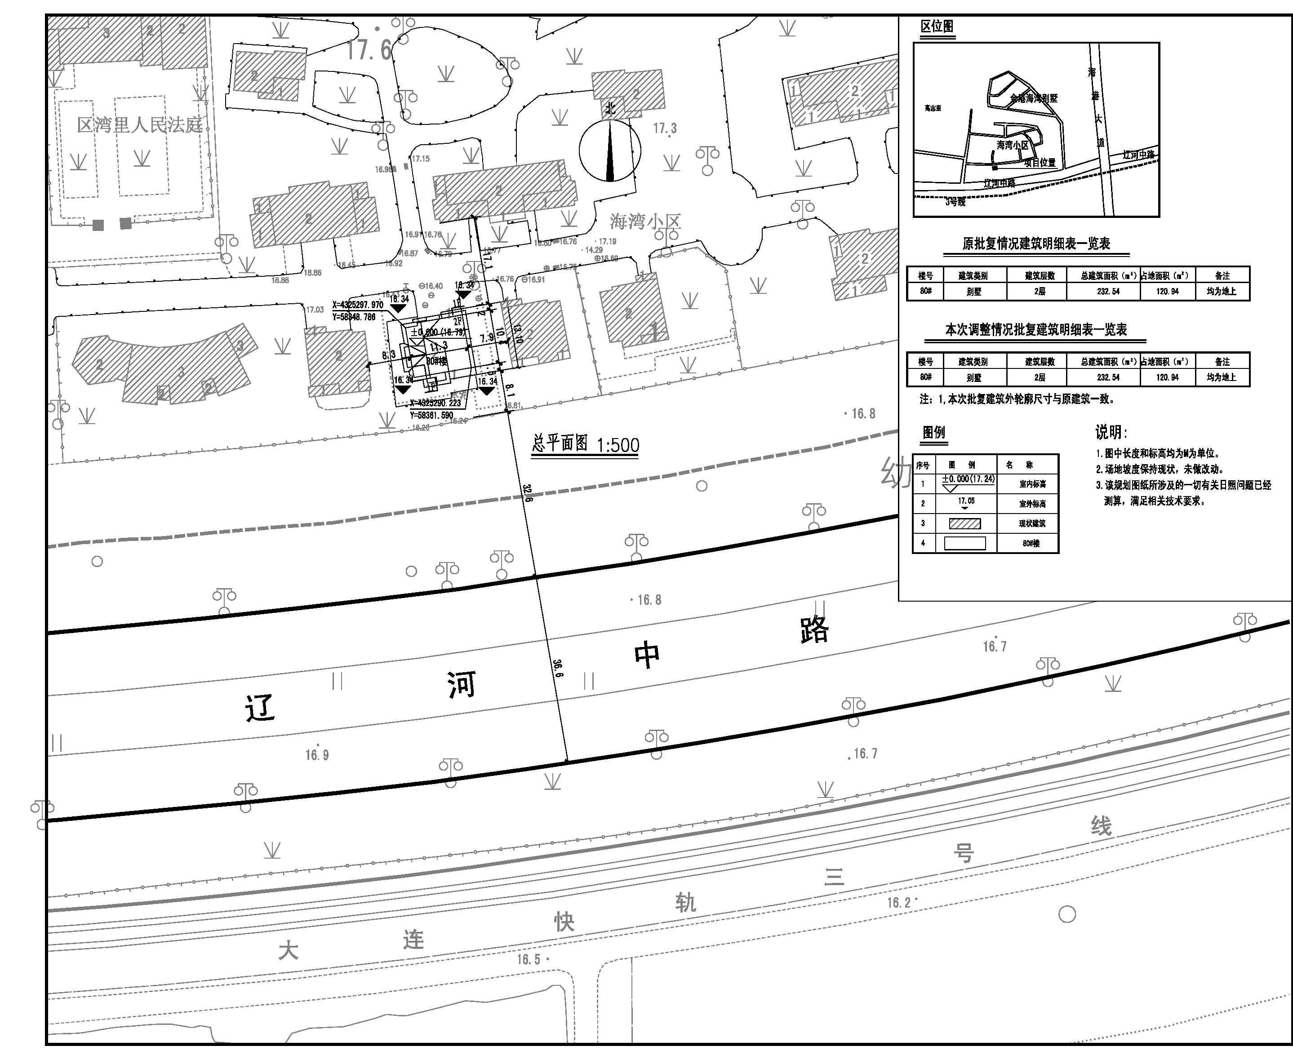
项目名称： 海湾小区80号楼单体改造方案
项目位置: 海湾小区80号
使用性质：别墅
用地面积：47517m²
建筑控制高度：8.25m
审批事项：总图方案
公示时间：2018年7月3日至2018年7月17日
公示内容咨询电话：87618269
公示意见反馈电话：87612661
网上反馈意见信箱：dkgongshifankui@126.com

